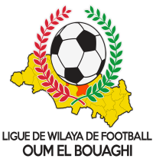
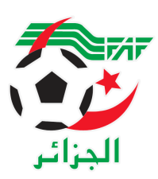
FEDERATION ALGERIENNE DE FOOTBALL
LIGUE DE WILAYA DE FOOTBALL D’OUM EL BOUAGHI

Programmation championnat
de wilaya Jeunes 03eme Journée (J + C + M)
Saison 2022-2023

** GROUPE « A » EST
SAMEDI 25/02/2023

Lieux | Rencontres | U19  09H00 | U17  11H00 | U15  13H00
BERRICHE | CRBB - USMAB
DHALAA | JBJ – USB
EXEMPT : IRBM
** GROUPE « B » EST

VENDREDI 24/02/2023

Lieux | Rencontres | U19  09H00 | U17  11H00 | U15  13H00
AIN BABOUCHE | CAFAZ – ESSR

SAMEDI 25/02/2023
Lieux | Rencontres | U19  09H00 | U17  11H00 | U15  13H00
KSAR SBAHI | ASCKS – ARBAB

** GROUPE OUEST
VENDREDI 24/02/2023

Lieux | Rencontres | U19  09H00 | U17  11H00 | U15  13H00
OULED HAMLA | ARBOH – OAF
AIN M’LILA | CSRAM – CRBH
EXEMPT : USAM

NB : SOUS TOUTES RESERVES POUR UN EVENTUEL CHANGEMENT DE TERRAIN

